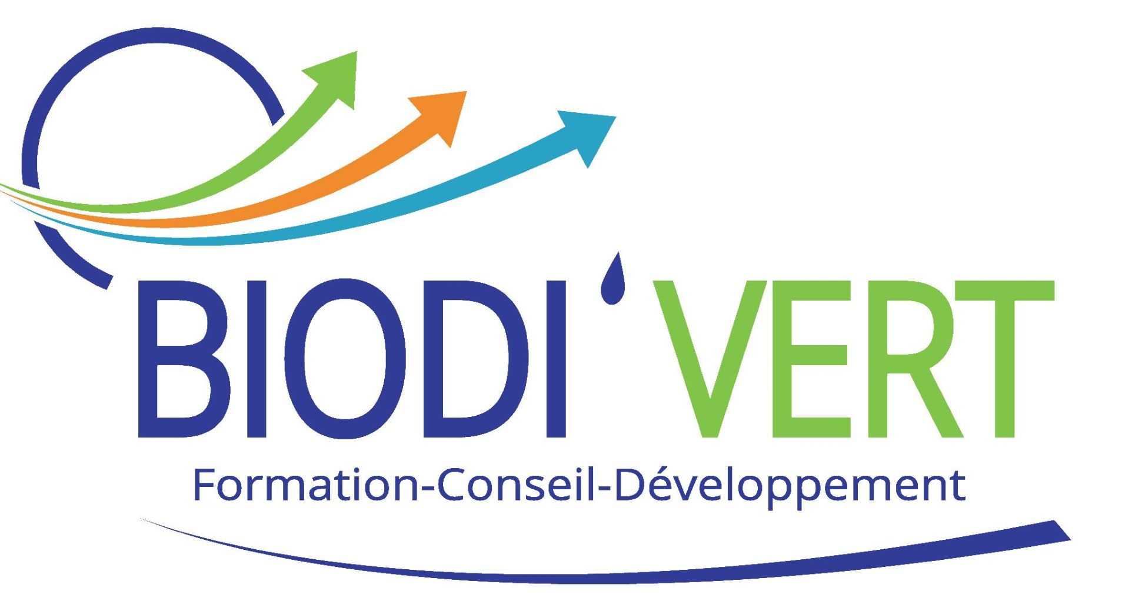

Objectifs pédagogiques

Maîtriser les généralités sur l’espèce « Loup » (savoir, savoir-faire, savoir-être)
Appréhender les techniques de suivi des populations de loup (savoir, savoir-faire)
Comprendre l’impact du loup sur les populations d’ongulés sauvages (savoir, savoir-être, savoir-faire)
Utiliser des pièges photographiques
Etre en capacité de comprendre l’impact du loup sur l’élevage
Connaitre les bases réglementaires et les processus d’intervention (savoir, savoir-faire)
Mieux appréhender la perception du loup par nos sociétés

Intitulé du module : LOT 7
« Connaître le loup pour mieux se préparer à son retour »

Contenu du programme

Jour 1 : après-midi (en salle) débutera à 14h)
Présentation de la formation : accueil, programme, intervenants, méthodes pédagogiques, évaluation des besoins et tour de table.
Maîtriser les généralités sur l’espèce « Loup », mieux comprendre la perception des populations concernant le loup et son retour
– La perception du loup par l’humain : approche sociologique et historique de son retour en France. Explications sur sa gestion.

Jour 2 : matin (en salle)
Maîtriser les généralités sur l’espèce « Loup » (savoir, savoir-faire, savoir-être) :
Mieux connaître les caractéristiques physiques du loup, sa biologie, son habitat pour appréhender les conditions de son retour

Jour 2 : après-midi (en salle)
Maîtriser les généralités sur l’espèce « Loup »
Etre en capacité de comprendre l’impact du loup sur les populations d’ongulés sauvages

Jour 3 : matin (en salle)
Inquiétudes suscitées par le retour du loup dans les activités humaines
Statut de protection du loup et processus d’intervention

Jour 3 : après-midi (sur le terrain)
Mieux connaître l’impact du loup sur les populations d’animaux domestiques : retour d’expérience, visite d’exploitation

Jour 4 : matin (sur le terrain)
Appréhender les techniques de suivis des populations de loup (savoir, savoir-faire)
Le suivi loup par la FDC 26 : retour d’expérience et sortie terrain

Jour 4 : après-midi (sur le terrain)
Appréhender les techniques de suivi des populations de loups : retour d’expérience et sortie terrain
Impact du loup sur les populations d’animaux sauvages

Jour 5 : matin (en salle)
Mieux connaître le comportement du loup et la situation de l’élevage pour comprendre ou anticiper l’impact de la présence de ce prédateur pour les animaux domestiques
Foire aux questions, évaluations, bilan de la formation, questionnaires satisfaction

Public visé
Personnel de direction, personnel technique, chargés de missions et chargés d’études, ingénieurs…

Prérequis
Aucun prérequis

Modalités pédagogiques
Métodes :
Approche théorique par les formateurs : apport de connaissances méthodologiques et de ressources et appropriation, par les stagiaires, des supports de formation
Mises en situation pratiques, visites de terrain, analyse de sites, retours d’expérience et travail pratique à partir de cas concrets (mises en situation sur des zones de présence permanente du loup, analyse de cas, travail d’échange à partir de situations des participants…)
Moyens :
o Moyens logistiques mis en œuvre pour la formation : salle de cours équipée, espace de restauration, sites et matériel de pratique…
o Supports techniques de la formation : ressources bibliographiques, power points, supports papiers, tableau blanc, ordinateur portable avec connexion wifi, vidéoprojecteur, plateforme de téléchargement pour la transmission des documents de type « we transfer », remise d’une pochette à chaque participant en début de formation avec les différents supports pédagogiques

Durée de formation en heures et en jours
4 jours (28h00)

Société BIODI’VERT, S.A.S. LAMY’VERT
2 Rue Zingaro, 26100 ROMANS sur ISERE
Tel Marc JOUFFRE 06 63 88 12 22
Email : marc.jouffre@biodivert.fr

